ПОЛОЖЕНИЕ
о конкурсе на создание символа
Казахстанской Национальной Федерации Клубов ЮНЕСКО

1. Общие положения
1.1. Настоящее положение определяет порядок организации и проведения конкурса (далее конкурс) на создание символа Казахстанской Национальной Федерации Клубов ЮНЕСКО (далее KazFUCA).
1.2. Конкурс проводится в рамках празднования 10-летия KazFUCA.
1.3. Организатор конкурса – секретариат KazFUCA.
1.4. Цель конкурса – выявление лучшего авторского проекта по созданию символа Федерации, отражающего основную деятельность, а также принципы KazFUCA и ЮНЕСКО, в целом.
1.5. Под созданием символа KazFUCA понимается авторский проектный замысел (идея) совмещения основной цели, задач и деятельности Федерации:
- пропаганда идеалов ЮНЕСКО, прежде всего, мира и терпимости, чувства ответственности за распространение идей мира;
- содействие развитию мирного общества, основанного на принципе солидарности, через образование, науку и культуру;
- поддержка творчески–одаренного подрастающего поколения Республики Казахстан;
- воспитание детей и молодежи в духе толерантности, активной гражданской позиции и др.
1.6. Проект символа KazFUCA:
- не должен содержать логотипы KazFUCA и UNESCO;
- не привязывается к 10-летию Федерации.
1.7. Конкурсные работы принимаются в срок до 28 февраля 2019 года.
1.8. Оформление заявок подаваемых конкурсных работ осуществляется в соответствии с Приложением к данному Положению.

2. Порядок проведения конкурса
2.1. Подготовку и техническое сопровождение конкурса осуществляет секретариат KazFUCA, расположенный по адресу: г. Алматы, пр-т Абая 159 (Здание спорт комплекса Фонда Первого Президента РК – Елбасы, Административное крыло), тел. 8 727 394 32 32.
2.2. Для рассмотрения материалов, поступивших на конкурс, в период до 28 февраля 2019 года формируется Отборочная комиссия.
Отборочная комиссия осуществляет следующие функции:
- оценивает материалы, поступившие на конкурс в соответствии с конкурсными требованиями;
- определяет победителей конкурса.
2.3. Конкурс проводится в один этап.
2.4. К участию в конкурсе приглашаются члены Клубов ЮНЕСКО РК (далее – участники). Участниками конкурса могут быть как один человек (автор), так и творческие авторские коллективы. Количество работ, представляемых участниками на конкурс, не ограничивается.
2.5. Конкурсные материалы представляются участниками в срок до 28 февраля 2019 года на е-mail: ayazhan.kazfuca@gmail.com с темой: «СОЗДАЙ СИМВОЛ #UNESCOClubsKZ», либо в секретариат конкурса по адресу: г. Алматы, пр-т Абая 159 (Здание спорт комплекса Фонда Первого Президента РК – Елбасы, Административное крыло), тел.: +7 (727) 394 32 32.
Материалы считаются принятыми, если участнику было отправлено подтверждение в электронном виде.
2.6. По результатам конкурса принимается решение о награждении победителя конкурса в размере 50 000 (пятьдесят тысяч) тенге;

- В случае низкого уровня предоставленных работ, отборочная комиссия имеет право не определять победителя.

Отборочная комиссия также имеет право определить более одного победителя, в этом случае призовой фонд делится между лауреатами в равных долях.
2.7. Итоги конкурса будут опубликованы на официальных страницах в социальных сетях Федерации (@unescoclubskz)
2.8. Конкурсные материалы не возвращаются участникам и не рецензируются.

3. Состав материалов, предоставляемых на конкурс.
При подготовке проектных материалов участникам предоставляется свобода художественного авторского изложения.
Конкурсная работа должна состоять из графической и описательной частей и может быть выполнена как на бумажных, так и на электронных носителях в свободном формате и технике.
3.1. Конкурсная работа должна включать:
Графическая часть (выполненная на бумаге либо в электронном формате):
- изображение авторской идеи символа (рисунок);
Изображения предоставляются в формате .jpeg с разрешением не менее 300 dpi, размер изображения в электронном виде не должен превышать 5 Мб.
Описательная часть – текст с пояснительной запиской описания символа, раскрывающая общую идею и обосновывающая принятые художественные решения.
3.2. В представленных на конкурс работах категорически запрещается использование чужих идей дизайна (полностью или частично). В случае несоблюдения данного условия, работа отстраняется от участия в конкурсе. Предоставляемые участниками конкурсные работы не должны охраняться авторским правом и должны быть свободны от любого другого рода обязательств. Дизайн конкурсных работ не должен нарушать права третьих лиц, включая авторское право, право на логотипы, товарные знаки, фирменные наименования, или другие имущественные права на рекламу.

4. Прочие условия
4.1. Передача участником конкурсной работы в соответствии с настоящим Положением означает полное и безоговорочное согласие участника с условиями проведения конкурса.
4.2. Материалы, представленные участниками конкурса, и права на их использование передаются организатору конкурса безвозмездно.
4.3. Организатор оставляет за собой право на публичное использование, в том числе в средствах массовой информации переданных материалов в информационных и рекламно-имиджевых целях (тиражирование, доведение материалов до всеобщего сведения и так далее) без выплаты авторского вознаграждения.

Приложение №1
ЗАЯВКА
на участие в конкурсе

ФИО:

Место работы/учебы, должность/специальность:

Номер паспорта члена Клуба ЮНЕСКО:

Адрес места жительства с почтовым индексом:

Телефон:

E.-mail:

Конкурсная работа прилагается.

Достоверность сведений, указанных в заявке подтверждаю.
С Положением о конкурсе на создание символа #UNESCOClubsKZознакомлен в полном объеме.
Направляя данную заявку, передаю организатору конкурса исключительные права на использование моей конкурсной работы.

Подпись автора проекта _______________________________________

Подпись родителя (законного опекуна) в случае несовершеннолетия автора_______________________________________________________

«___» __________________ 2019 года

Приложение №2
Пример конкурсной работы
Графическая часть

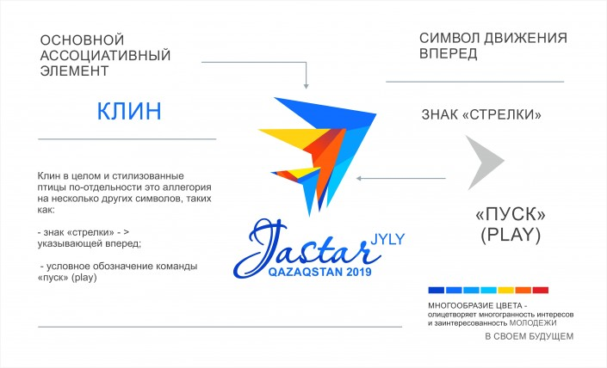

Описательная часть

Логотип Года молодежи символизирует полет стаи журавлей в построении клином во время ежегодной миграции.
"Именно такой способ перелета позволяет крупным птицам преодолевать энергозатратные длительные расстояния. Научно доказано, что на конце крыльев каждой птицы образуется воздушный вихрь, который обеспечивает собрату, летящему на полкорпуса позади, дополнительную подъемную силу. Главное правило совместного успешного полета – добросовестное отношение, обеспечивающее эффективность трудов всех как группы"

Журавли символизируют вечную молодость, счастье и удачу, и основные достижения в молодежной политике стали возможны благодаря совместным усилиям, обмену опытом и трансферу знаний молодых людей

Красный цвет символизирует любовь, смелость, труд. Желтый - позитивную энергетику, праздник, солнце, голубой - творческий потенциал и дружелюбие. Синий - цвет благородства, духовной чистоты и совершенства, оранжевый - символ опоры, стабильности, радости, общительности.

Подробнее: https://tengrinews.kz/kazakhstan_news/utverjden-logotip-goda-molodeji-361805/

Примеры символов:

Туристический бренд города Алматы

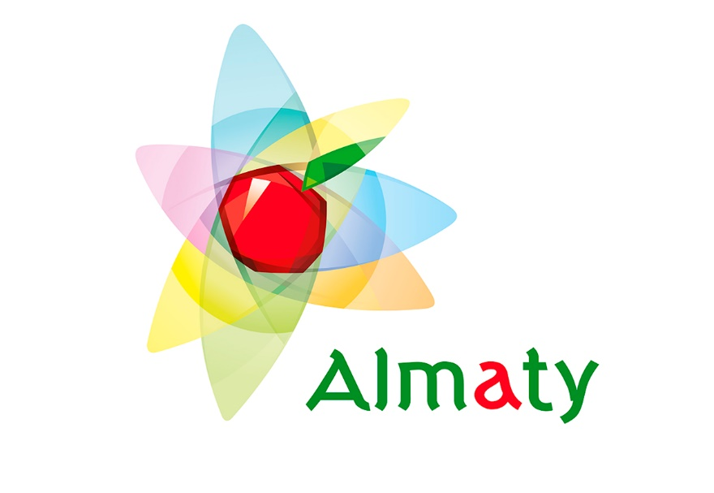
Символы Международной выставки ЭКСПО 2017 г.

